Дата: 21.03.22

Клас: 3 – Б

Предмет: літературне читання

Вчитель: Лисенко О. Б.

Тема: **Чужому лихові не смійся. Л. Глібов «Чиж та голуб»**

**Мета**: продовжувати знайомити учнів з творами українських письменників; вчити розпізнавати байку серед віршованих творів, удосконалювати навички правильного виразного читання; розвивати зв’язне мовлення, уяву, фантазію учнів, збагачувати словниковий запас, розширювати світогляд учнів, виховувати любов до природи, рідного слова.

**Хід уроку**

**Користуйтеся презентацією під час опрацювання даної теми уроку.**

**1. Організаційний момент.**

***Приготуйте, будь ласка, все, що потрібно для уроку: підручник, зошит, ручку, олівці.***

***Старанно працюйте. Не забувайте робити хвилинки відпочинку та релаксації під час уроку.***

**2. Актуалізація опорних знань.**

***1)* Читацька розминка. Фонетична зарядка.**

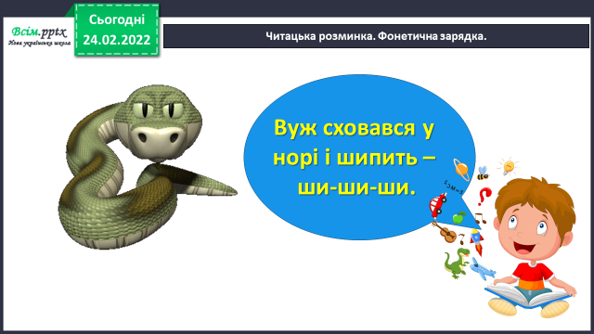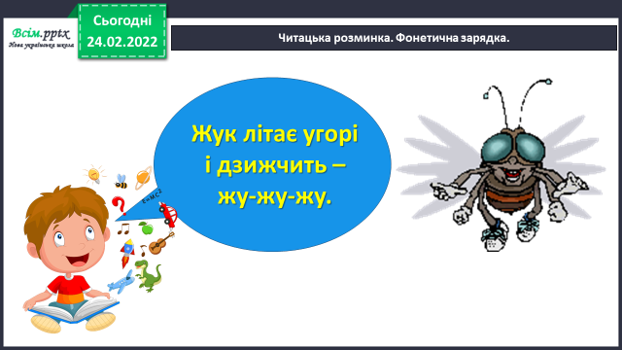

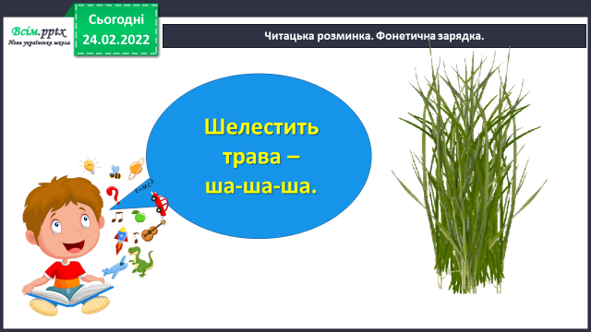

***2)* Рухлива вправа для очей:**

[**https://www.youtube.com/watch?v=JIyT3dp457Y**](https://www.youtube.com/watch?v=JIyT3dp457Y)

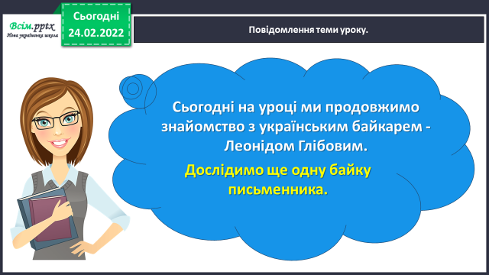**3. Повідомлення теми уроку.**

**4. Вивчення нового матеріалу.**

**1) Знайомство триває - український байкар Леонід Глібов (1827-1893).**

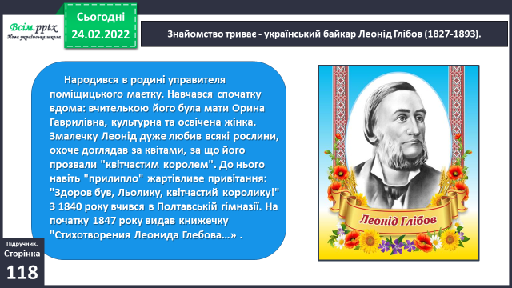

**2) Читацька розминка. Робота над загадками. Упізнай птахів і дізнайся, хто є героєм наступної байки.**

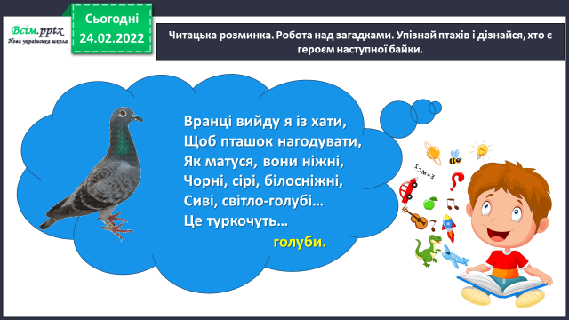

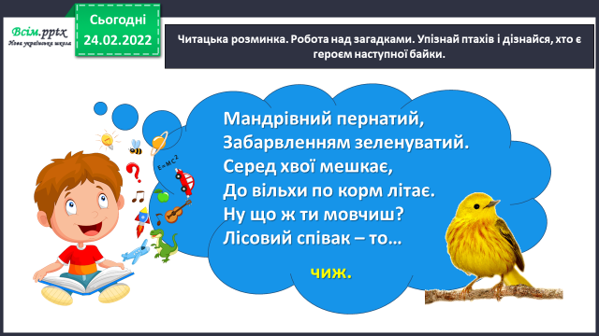

**3) Опрацювання байки Леоніда Глібова «Чиж та Голуб».**

**Прочитайте байку або послухайте аудіозапис:**

[**https://www.youtube.com/watch?v=oz6ZQSz2orU**](https://www.youtube.com/watch?v=oz6ZQSz2orU)

**4) Прочитайте слова, правильно ставте наголос.**

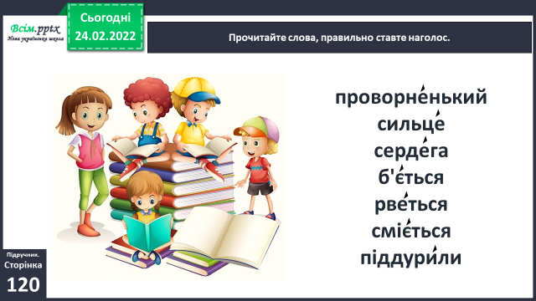

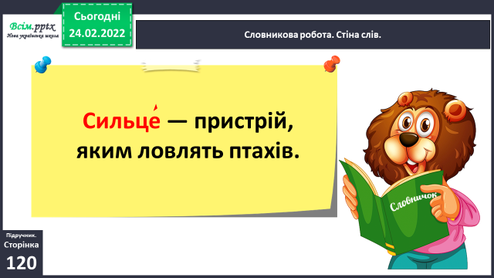

**5. Закріплення вивченого.**

**1) Бесіда за змістом тексту з елементами вибіркового читання.**

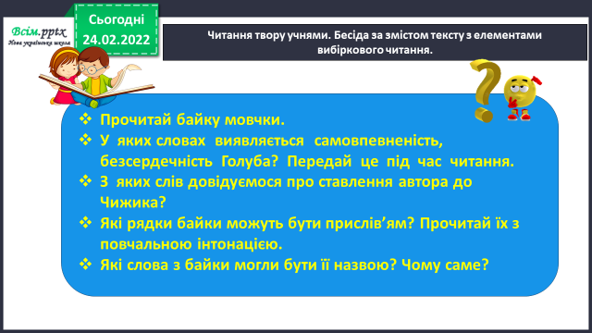

**2 ) Зіграймо в театр – інсценізуймо байку.**

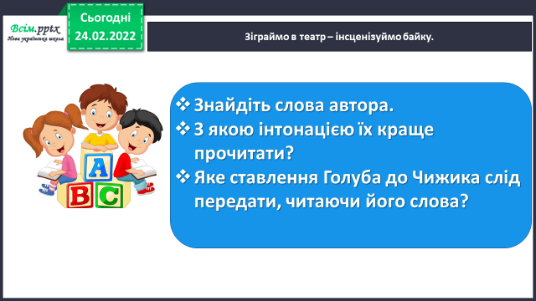

**6. Підсумок.**

**1) Вправа**  «Загадкові листи».

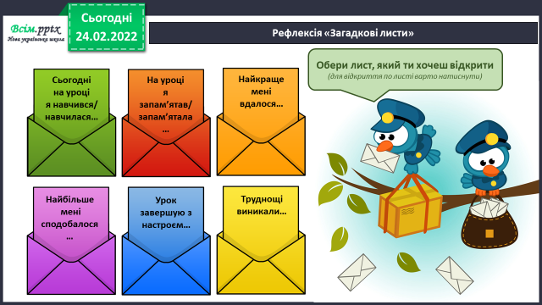

**2) Домашнє завдання.**

**Підручник с.119.**

**Прочитайте байку Леоніда Глібова**

**«Чиж та Голуб», дайте відповіді на питання.**